Chapitre 3 : 2ème principe de la thermodynamique - l’entropie

I. Introduction
I.1. Insuffisance du 1er principe
Le premier principe prévoit la conversion de la chaleur en travail mais de façon continue. Il s’intéresse donc au bilan énergétique échangé entre le système et le milieu extérieur. Dans une transformation fermée il y a équivalence entre la chaleur et le travail.
En réalité on ne peut pas construire une machine qui ne donne que du travail. Une source froide est indispensable. ∗ Le premier principe ne peut pas prévoir le sens de la transformation et n’explique pas les transformations spontanées. Les processus physiques qui s’orientent vers un sens bien déterminé. Un système qui évolue naturellement ne peut de lui-même reprendre son état initial. L’état exprimé par le gaz ou la vapeur présente un état de désordre supérieur.
Par la thermodynamique on explique la tendance vers un désordre moléculaire et on décrit la direction des processus physiques et chimiques. Tel est la signification du 2è principe.
Exemples :
• L’explosion d’une bombe
• La combustion d’une allumette
Le 2è principe de la thermodynamique considère que les transformations naturelles sont spontanées et donc irréversibles.
I.2. Notion de réversibilité et d’irréversibilité
a) Transformation réversible (Idéale)
La transformation réversible est une transformation très lente qui passe par une succession d’états d’équilibres. Pendant l’évolution nous avons P = P_{e} et T = T_{e} . Au cours de la transformation les frottements sont nuls et on peut revenir à l’état initial par le même chemin.
b) Transformation irréversible (Réelle)
La transformation irréversible est une transformation rapide. Au cours de la quelle P et T ne sont pas homogènes nous avons P ≠ P_{e} et T ≠ T_{e}. C’est une évolution où apparaît la création de frottement.
I.3. Existence de la fonction entropie S
Le premier principe établit l’existence d’une fonction d’état : énergie interne notée U, qui pour un système isolé, reste constante quelles que soient les évolutions qui prennent naissance à l’intérieur de ce système. Q + W = 0 (système isolé) Le second principe établit l’existence d’une fonction d’état : entropie notée S, qui pour un système isolé, contrairement à l’énergie interne, conserve sa valeur seulement dans les évolutions réversibles et croît toujours dans les évolutions irréversibles.
I.4. Expressions de δQrév. pour un gaz parfait
Pour démontrer l’existence de l’entropie S, nous allons d’abord établir les expressions de δQrév pour un gaz parfait en fonction des divers couples de variables.
L’expression du premier principe permet d’écrire :

δQrév = dU - δWrév avec δWrév = - P dV et dU = nCvdT
δQrév = n Cv dT + P dV variables (T,V)

δQrév = n Cv dT + P dV variables (T,V)

En introduisant la fonction enthalpie H = U + PV , on aura :
dH = dU + P dV + V dP ⇒ dU = dH - P dV - V dP
δQrév = dU - δW = (dH - P dV - V dP) + PdV = dH - V dP avec dH = n Cp dT
δQrév = n Cp dT - V dP variables (T,P)
Enfin en introduisant l’équation d’état du gaz parfait, PV = n R T on obtient : P dV + V dP = n R dT en remplaçant dans l’expression précédente de δQrév, n dT par ,
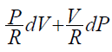
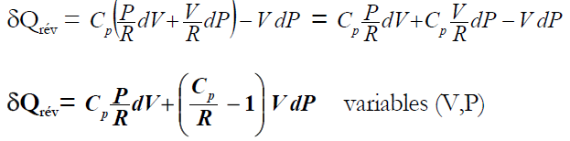
on obtient :

I.5. Définition de la fonction entropie S

L’existence de fonction entropie S est démontrée en se basant sur le fait que l’élément différentielle δQrév de la quantité de chaleur n’est pas une différentielle totale exacte mais possède toujours un facteur intégrant qui dépend uniquement de la température du système. Si multiplie δQrév par le facteur (1/T), on obtient :
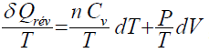
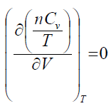

on constate que pour cette forme différentielle :

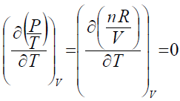

car pour un gaz parfait Cv ne dépend que de T

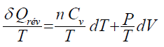

On constate que :
est une différentielle totale exacte ; l’intégration de cette différentielle donne une nouvelle fonction d’état notée S et appelée entropie. On pose donc :
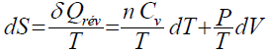

II. L’entropie de l’univers
dS_{univ} = dS_{syst} + dS_{ext} ≥ 0
L’entropie de l’univers augmente toujours. La variation de l’entropie de l’univers est nulle pour les transformations réversibles.
dS_{univ} = 0 => dS_{syst} = - dS_{ext} (dS est calculée par la voie réversible) Quand aux transformations irréversibles l’entropie de l’univers est positive.
dS_{univ} > 0 => dS_{syst} s’exprime par la voie réversible et dS_{ext} s’exprime par la voie irréversible.

II.1. Bilan énergétique et entropique
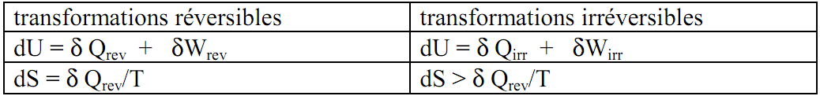
Exemple :
L’expansion d’un gaz de V₁ à V₂ par la voie réversible et irréversible à T= cte.
1) calcul du travail
a) W_{rev} = -∫P_{ext} dV = - nRT ln V₂/V₁
b) W_{irr} = -∫P_{ext} dV = -∫P₂ dV = -P₂∫ dV = -P₂ (V₂ - V₁), la transformation est rapide.
2) calcul de la variation de l’entropie
a) Q_{rev} = - W_{rev} (par application du 1er principe), dS_{syst} = δQ_{rev}/T
b) Q_{irr} = - W_{irr} (par application du 1er principe), dS_{ext} = δQ_{irr}/T
∆S_{sys}= Q_{rev}/T = nRlnV₂/V₁
∆S_{ext}= Q_{irr}/T = - W_{irr} /T
• ∆S_{univ} = ∆S_{sys}+ ∆S_{ext} = nRlnV₂/V₁- nRlnV₂/V₁ = 0 (transformation réversible)
∆S_{univ} = nRlnV₂/V₁- P₂ (V₂ - V₁)> 0 (transformation irréversible)
III. Entropie du corps pur
L’évaluation du désordre en terme d’entropie depuis la température absolue de 0 K jusqu’à 298 K est l’entropie standart. Aux états de transitions tel que la fusion ou l’évaporation, l’entropie de transition doit être pris en considération dans le calcul entropique.

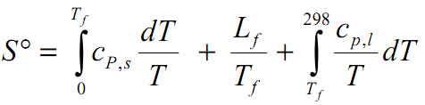

Au cours d’un changement d’état physique (sublimation, fusion ou vaporisation), le corps pur manifeste une variation d’entropie en accord avec la chaleur latente. ∆S = Q/T =∆H/T (où ∆H peut être la chaleur de fusion de sublimation ou de vaporisation, notée par L_{f},L_{s},L_{v} …). La température considérée et celle du changement d’état : T_{f} ,T_{s}, T_{v}.

IV. Entropie du mélange
∆S = -R∑n_{i} lnX_{i}
Où n_{i} est le nombre de moles du constituant i
X_{i} est la fraction molaire du constituant i
Exemple :
Quelle est la variation d’entropie qui accompagne la préparation du mélange constitué par 1mole de O₂(g) et de 2moles de H₂ (g).on suppose qu’il y a absence de réaction chimique et que le processus est réversible.
V. Entropie d’une réaction chimique
•La variation d’entropie d’une réaction chimique à une température constante se calcule selon la loi de Hess. A l’état standart (T=298), la variation de l’entropie de la réaction est :
∆S° = ∑ S°(produits) - ∑ S°(réactifs)
•A la température variable, sa détermination passe par la loi de kirchoff.
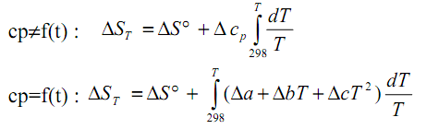
VI. Entropie au 0 K – le 3^{è} principe
Un système parfaitement cristallisé pour lequel l’ordre des atomes est idéal présente une probabilité de trouver au atome dans un point donné est maximale, w =1.l’entropie du système est considérée statistiquement nulle. S = k ln w (k = R/N, constante de Boltzman), w =1 => S = 0
S représente ici le désordre qui augmente pour les transformations spontanées, donnant effet à une variation d’entropie positive (S_{f} - S_{i} > 0).
Exercices
1. On considère 2 moles de N₂ que l’on détend de 200 bars à 1 bar à la température de 25°C. Calculer la variation d’entropie du système de l’extérieur et de l’univers pendant cette transformation que l’on effectue selon un processus réversible ou irréversible. On donne : R = 8,314 Jmole⁻¹K⁻¹ Cp = 3,5 R Jmole⁻¹K⁻¹ et γ = 7/5.
2. calculer la variation d’entropie de la réaction : 2PbO (s) +S (s) → SO2 (g) + 2Pb(s)
Sachant que :
S°( SO₂) = 248,5 J/mole K S°( Pb ) = 64,9 J/mole K
S°( PbO ) = 67,4 J/mole K S°( S) = 31,9 J/mole K
3. Entropie de vaporisation : Quelle est la variation d’entropie qui accompagne la vaporisation et la fusion réversible d’une mole d’eau à 100°C et à 0°C, respectivement.
∆S_{v}= 9,7171 Kcal.mole K⁻¹ ∆S_{f} = 1,4363 Kcal.mole K⁻¹
Comparer qualitativement les variations d’entropie du système.
4. Soient les réactions ci-dessous
½ H₂(g)+ 1/2 Cl₂ (g) → HCl (g) (1)
2C (gr.) +2H₂ (g) → C₂H₄ (g) (2)
2C (gr) + 5/2 H₂(g) +1/2Cl₂ (g) → C₂H₅Cl (g) (3)
Montrer que pour la réaction :
HCl(g) + C₂H₄ (g) → C₂H₅Cl (g) (4)
La variation de l’entropie est égale à la différence entre la somme des entropies des produits et des réactifs. ∆S = Σ( υiS (produits) - ΣυiS (réactifs ).
5. Entropie à une température constante : Calculer ∆S°dans chacune des réactions suivantes :
a) ½ N2 (g) + ½ O₂ (g) = NO (g)
b) Ca (s) + ½ O₂ (g) = CaO (s)
c) ½ H₂ (g) = H
Sachant que les entropies standart de formation des différents composés sont :
S°(NO)= 50,3 ue
S°(N₂) = 45,7 ”
S°(O₂) = 49,0 ”
S°(H₂) = 31,21 ”
S°(Ca) = 9,95 ”
S°(CaO) = 9,5 ”
S°(H) = 27,39 ”
VII) Entropie en fonction de la température : Calculer ∆S°₁₀₀₀ pour la réaction :
H₂ (g) + Cl₂(g) = 2HCl(g)
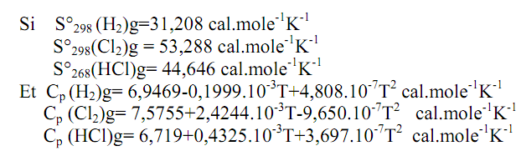

VII. Expressions différentielles de la fonction entropie : Pour un gaz parfait les expressions de dS en fonction des divers couples de variables sont :
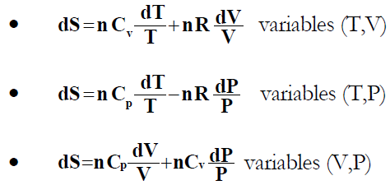

Dans les transformations réversibles du gaz parfait, on peut donc calculer la variation d’entropie ΔS par intégration de l’expression différentielle dS. Comme la variation de cette fonction d’état ne dépend pas du chemin suivi, on peut immédiatement étendre cet énoncé aux transformations irréversibles : Dans les transformations irréversibles des gaz parfaits, on peut toujours calculer la variation d’entropie ΔS ; le calcul doit être mené et ne peut être mené que selon un chemin réversible au choix. Le tableau suivant donne les expressions de ΔS pour différentes transformations.
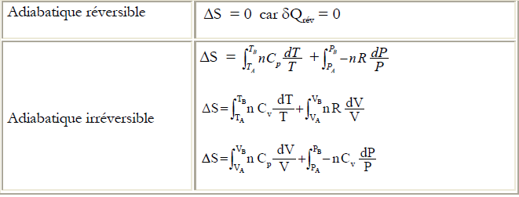


VIII. Energie libre et enthalpie libre
VIII.1. Introduction
La fonction de Helmoltz ou énergie libre d’expression F= U-TS représente le travail minimum que présente un système. Les systèmes tendent naturellement vers des états où Fest minimum. un système est en équilibre quand celui-ci ne manifeste aucun travail,(dF)T,V ≤ 0, ainsi on peut considérer comme critère d’équilibre (dF)T,V =0. dU= δQ + δW, selon le 1er principe.
dU= TdS + δW , (δQ=TdS) => dU - TdS = δW = dF
D’autre part, nous avons considéré jusqu’à présent comme critère de spontanéité la variation de l’entropie. ∆S > 0 le processus est irréversible et ∆S = 0 le processus est réversible
Cette fonction peut être un critère de spontanéité des transformations au moment des échanges d’énergie entre le système et le milieu extérieur. A l’intérieur du système (cas des systèmes isolés) cette fonction est insuffisante pour décrire le sens de la transformation. On note dans ce cas Qech est nulle et donc ∆S est par conséquent nulle. Le système est défini par la constance de l’entropie et on ne peut prévoir le sens de la transformation à l’intérieur du système. La fonction enthalpie libre ou énergie de Gibbs, dans ces conditions, est le critère de spontanéité du système. La fonction de Gibbs a trouvé plus d’application en chimie que la fonction de Helmotz parce que il est plus fréquent d’étudier les conditions d’équilibre et le sens d’une transformation à pression constante plutôt qu’à volume constant.
VIII.2. Expression analytique
L’enthalpie libre « G » ou énergie de Gibbs est définie par l’expression :
G = H - TS
Sa forme différentielle est :
dG = d ( H - TS )
dG = dH - TdS - SdT
p= cte→ dH = δ Q et T= cte → dT= 0
dG = δ Q - TdS avec TdS = δ Qrev
dG = δ Q - δ Qrev
Pour un processus réversible si :
- δ Q = δ Qrev => dG = 0
- δ Q < δ Qrev , dG < 0 , le processus est irréversible
- δ Q > δ Qrev , dG > 0 , le processus est réversible
cas de V= cte et T= cte : G = H - TS, H = U + PV
Le développement de cette relation dans sa forme différentielle, en tenant compte des l’expression de l’enthalpie conduit à : dG = dH - TdS - SdT = = δQ + PdV +VdP - TdS - SdT
Pour un volume et une température constants : dG = δQ + VdP - TdS
δQ = TdS => dG = VdP

Pour une mole de gaz parfait : dG = RTdP/P et ∆G = RT ln P/P0
G = G° + nRTlnP/P° , P° = 1 atm G = G° + nRTlnP
Exemple: Calcul de la température quand l’équilibre liquide-vapeur s’établit. 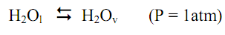
∆H = 9710 cal (∆H = ∆Hv)
∆S = 26 ue (1ue = 1Gibbs = 1 cal/K)

2) l’enthalpie libre et la température
a) G est indépendante de la température
A température constante, le, potentiel thermodynamique G, peut indiquer le sens de la transformation en appliquant la loi de Hess. ∆G = G2 - G1
Ou également, ∆G = ∆H - T∆S
b) G est dépendante de la température G = H - TS
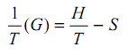
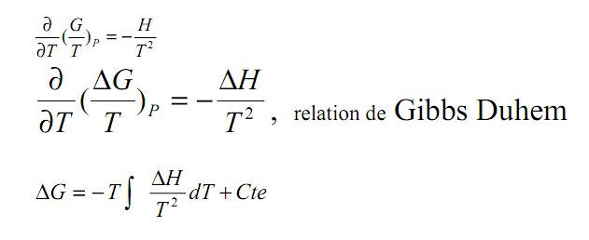
Pour le système chimique et s’agissant d’une réaction chimique, la variation de l’enthalpie libre se calcule d’après la loi de Hess.
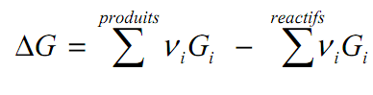
Parfois G est elle-même fonction de la température, dans ces conditions on traite l’expression de G à la température T : G = A + BT + CT⁻².

